**Міністерство освіти і науки України**

**Національний технічний університет України "Київський політехнічний інститут імені Ігоря Сікорського"**

**Факультет інформатики та обчислювальної техніки**

**Кафедра обчислювальної техніки**

**ЗВІТ**

до лабораторної роботи № 1 з дисципліни

«Об'єктно-орієнтоване програмування»

**Выполнил**

(шифр, фамилия, имя, отчество)

*IП-73, Кошолап Виктория Сергеевна*

**Выполнил**

(шифр, фамилия, имя, отчество)

*IП-73, Кошолап Виктория Сергеевна*

**Выполнил**

(шифр, фамилия, имя, отчество)

*IП-73, Кошолап Виктория Сергеевна*

**Виконав**

(шифр, прізвище, ім’я, по-батькові)

*IП-73, Чекотун Ярослав Дмитрович*

**Перевірив**

(прізвище, ім’я, по-батькові)

*Порєв Віктор Миколайович*

Київ

2018\19 н. р.

**Варіанти завдань**

У списку мій номер 28, тобто Я виконував варіанти під номерами 0 та 1.

Варіант 0: Діалогове вікно для вводу тексту, яке має стрічку вводу (Edit Control) та дві кнопки: [Так] і [Відміна]. Якщо ввести рядок тексту і натиснути [Так], то у головному вікні повинен відображатися текст, що був введений.

Варіант 1: Діалогове вікно з повзуном горизонтального скролінгу (Horizontal scroll Bar) та дві кнопки: [Так] і [Відміна]. Рухаючи повзунок скролінгу користувач вводить число у діапазоні від 1 до 100. Після натискування кнопки [Так] вибране число буде відображатися у головному вікні.

**Фрагменти власного коду**

**Lab1.cpp**

LRESULT CALLBACK WndProc(HWND hWnd, UINT message, WPARAM wParam, LPARAM lParam)

{

switch (message)

{

case WM_COMMAND:

{

int wmId = LOWORD(wParam);

// Разобрать выбор в меню:

switch (wmId)

{

case IDM_ABOUT:

DialogBox(hInst, MAKEINTRESOURCE(IDD_ABOUTBOX), hWnd, About);

break;

case IDM_EXIT:

DestroyWindow(hWnd);

break;

case IDM_WORK1:

Func_MOD1(hInst, hWnd);

InvalidateRect(hWnd, NULL, TRUE);

break;

case IDM_WORK2:

Func_MOD2(hInst, hWnd);

InvalidateRect(hWnd, NULL, TRUE);

break;

default:

return DefWindowProc(hWnd, message, wParam, lParam);

}

}

break;

case WM_PAINT:

{

PAINTSTRUCT ps;

HDC hdc = BeginPaint(hWnd, &ps);

// TODO: Добавьте сюда любой код прорисовки, использующий HDC...

TextOut(hdc, 100, 100, buff1, 128);

if (pos != 100)

{

TextOut(hdc, 200, 100, temp1, 2);

}

else

{

TextOut(hdc, 200, 100, temp1, 3);

}

memset(buff1, 0, 128);

memset(temp1, 0, 100);

EndPaint(hWnd, &ps);

}

break;

case WM_DESTROY:

PostQuitMessage(0);

break;

default:

return DefWindowProc(hWnd, message, wParam, lParam);

}

return 0;

}

**module1.h**

#ifndef _MODULE1_H_

#define _MODULE1_H_

constexpr auto STATUS_ERROR_MOD1 = -1;

constexpr auto STATUS_GOOD_MOD1 = 1;

extern char buff1[1];

extern int Func_MOD1(HINSTANCE hInst, HWND hWnd);

#endif

**module1.cpp**

#include "stdafx.h"

#include "module1.h"

#include "resource1.h"

char buff1[1];

static BOOL CALLBACK Work1(HWND, UINT, WPARAM, LPARAM);

int Func_MOD1(HINSTANCE hInst, HWND hWnd)

{

return DialogBox(hInst, MAKEINTRESOURCE(IDD_DIALOG1), hWnd, Work1);

}

BOOL CALLBACK Work1(HWND hDlg, UINT iMessage, WPARAM wParam, LPARAM)

{

switch (iMessage)

{

case WM_INITDIALOG:

return TRUE;

case WM_COMMAND:

if (LOWORD(wParam) == IDOK)

{

GetDlgItemText(hDlg, IDC_EDIT, buff1, 128);

EndDialog(hDlg, 1);

break;

}

if (LOWORD(wParam) == IDCANCEL) EndDialog(hDlg, 0);

break;

default: break;

}

return FALSE;

}

**module2.h**

#ifndef _MODULE2_H_

#define _MODULE2_H_

constexpr auto STATUS_ERROR_MOD2 = -1;

constexpr auto STATUS_GOOD_MOD2 = 1;

extern char temp1[4];

extern int pos;

extern int Func_MOD2(HINSTANCE hInst, HWND hWnd);

#endif

**module2.cpp**

#include "stdafx.h"

#include "module2.h"

#include "resource2.h"

static BOOL CALLBACK Work2(HWND, UINT, WPARAM, LPARAM);

int pos = 0;

char temp1[4];

int Func_MOD2(HINSTANCE hInst, HWND hWnd)

{

return DialogBox(hInst, MAKEINTRESOURCE(IDD_DIALOG2), hWnd, Work2);

}

BOOL CALLBACK Work2(HWND hDlg, UINT iMessage, WPARAM wParam, LPARAM)

{

switch (iMessage)

{

case WM_HSCROLL:

SetScrollRange(GetDlgItem(hDlg, IDC_SCROLLBAR), SB_CTL, 0, 100, FALSE);

pos = GetScrollPos(GetDlgItem(hDlg, IDC_SCROLLBAR), SB_CTL);

switch (LOWORD(wParam))

{

case SB_LINELEFT:

pos--;

break;

case SB_LINERIGHT:

pos++;

break;

case SB_THUMBPOSITION: break;

case SB_THUMBTRACK:

pos = HIWORD(wParam);

break;

default: break;

}

SetScrollPos(GetDlgItem(hDlg, IDC_SCROLLBAR), SB_CTL, pos, TRUE);

_ltoa_s(pos, temp1, 10);

SetDlgItemText(hDlg, IDC_STATIC, temp1);

break;

case WM_INITDIALOG: return TRUE;

case WM_COMMAND:

if (LOWORD(wParam) == IDOK)

{

EndDialog(hDlg, 1);

break;

}

if (LOWORD(wParam) == IDCANCEL) EndDialog(hDlg, 0);

break;

default: break;

}

return FALSE;

}

**Скріншоти**

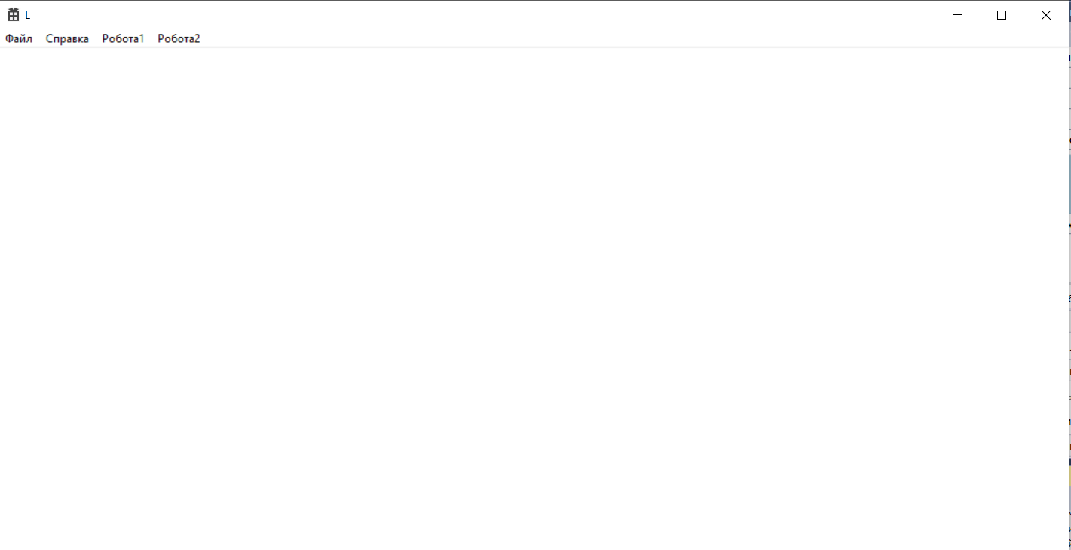

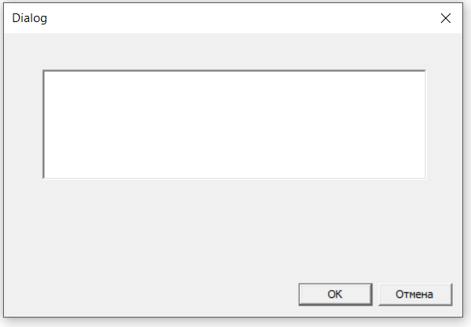

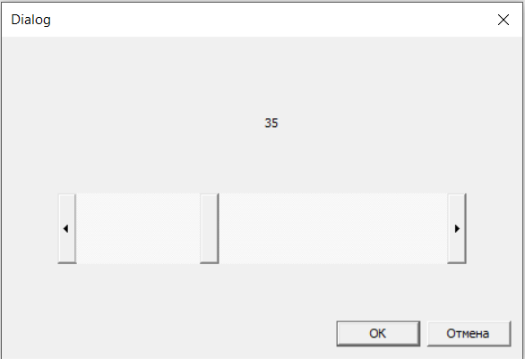

**Висновки**

У ході данної лабораторної работи Я зробив два варіанти, в яких програмував роботу елементів “Edit Control” та “Horizontal Scroll Bar”. Для того, щоб вивести текст з першого елементу на головний екран нам знадобився додатковий масив, у який ми записали текст у вигляді строки, а потім за допомогою функції TextOut виводили цю строку на головне вікно програми. Із другим елементом ідентично.